ELS VAMPIRS GERMANS

Hi havia una vegada, un vampir “ricatxo” que es deia Martí-sóc ricatxo!-.Vivia en un cementiri que feia molta patxoca. Un dia , una nena va passar per allà.
-Hola! Que és la casa del meu avi?-i el ricatxo va respondre: –Si home, i tu qui ets?-la nena diu: -jo sóc la nena més llesta del món!-i en Martí va respondre: –ja ho veig...diguem la taula del 5-i la nena respon: - qui es aquell? -i en Martí amb mala cara va respondre: - és en Zeus...El meu germà -i qui es aquella?:- és la narradora -ah si? Hola narradora (la cristina saluda) –Zeus, com es que tens uns ullals tan llargs? - Ah, perquè sóc un vampir .-Ah, la taula del vampir! Vampir x1=sang vampir x2=all vampir x3= estaca vampir x4= aigua beneïda... ah, parlant dels alls, senyor Zeus, t’agraden els alls?- (La nena li posa l’all a la ma d’en Zeus) (en Zeus crida: –ah!!!!!!!!!! i mata a en Martí mentrestant se’n va)-que ha passat?-i la narradora diu-jo que se-i la nena se’n va.
Fi
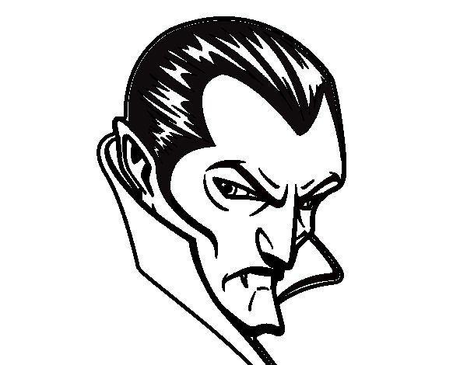
Mariona Vilamala
Cristina Font
Jordi Casanovas
Martí Riera

